ПРОТОКОЛ
заседания комиссии по профилактике и противодействию

коррупции городского поселения Рощинский

муниципального района Волжский Самарской области
от 27 сентября 2019 г. № 4
ПРЕДСЕДАТЕЛЬСТВОВАЛ
Глава городского поселения Рощинский Деникин С.В.
Секретарь:
В.Г.Калмыкова
Члены комиссии:
В.Н.Горбаченко
Н.П.Ощепкова
О.И.Рубина

1. Принять к сведению решение протокола №3 от 27 сентября 2019г. заседания комиссии муниципального района Волжский Самарской области.
2. Принять меры по повышению эффективности контроля за соблюдением муниципальными служащими и лицами, замещающими муниципальные должности, требований законодательства Российской Федерации о противодействии коррупции, касающихся предотвращения и урегулирования конфликта интересов, в том числе за привлечением таких лиц к ответственности в случае несоблюдения указанных требований.
3. Для повышения эффективности работы кадровых служб и подразделений (должностных лиц) по профилактике коррупционных и иных правонарушений в части выявления фактов несоблюдения служащими запретов, ограничений и требований, установленных в целях противодействия коррупции:
- в обязательном порядке использовать сведения из Единого государственного реестра индивидуальных предпринимателей;
- реализовать комплекс организационных, разъяснительных и иных мер по соблюдению служащими установленных запретов, ограничений и требований.
4. В целях подготовки сводной информации полномочному представителю Президента Российской Федерации в Приволжском Федеральном округе по вопросу реализации мероприятий по противодействию коррупции, подготовить и направить в адрес отдела общественной безопасности и противодействия коррупции Администрации муниципального района Волжский Самарской области (Муханчалов) соответствующую информацию («Форма-Мониторинг»).
5. В целях реализации контроля за выполнением Указа Президента Российской от 29.06.2018 № 378 «О Национальном плане противодействия коррупции на 2018- 2020 годы» представить в отдел общественной безопасности и противодействия коррупции Администрации муниципального района Волжский Самарской области (Муханчалов) информацию о результатах исполнения Национального плана противодействия коррупции на 2018 - 2020 годы.
6. Рекомендовать главам городских и сельских поселений муниципального района Волжский Самарской области предоставлять по запросу в адрес Отдела МВД РФ по Волжскому району Самарской области (Фомин) информацию о заключенных муниципальных контрактах, сумма по которым не превышает 300 тысяч рублей.

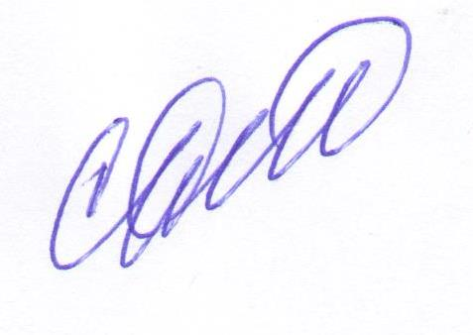
Глава
городского поселения Рощинский Деникин С.В.

